家庭的聲音
高質素健康護理願景
特殊健康護理需要兒童和青少年的未來

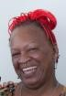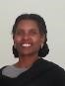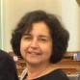
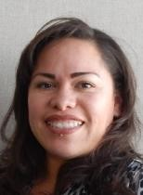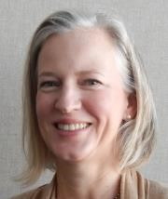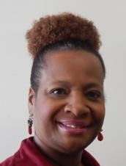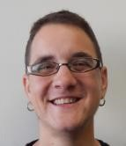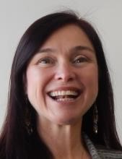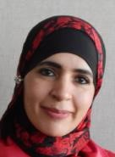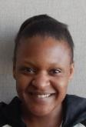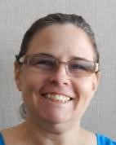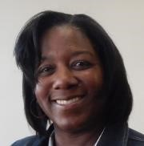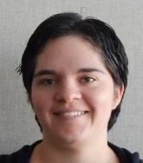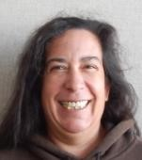

計劃領導

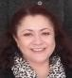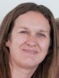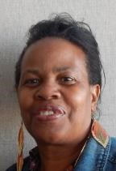

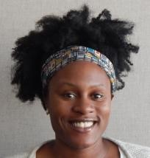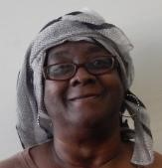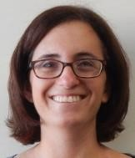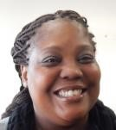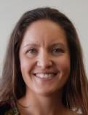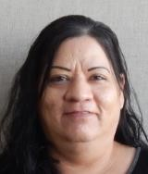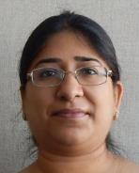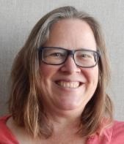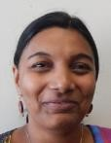

家庭的聲音
高質素健康護理願景
特殊健康護理需要兒童和青少年的未來

計劃領導

加州家庭之聲是什麼？
加州家庭之聲〔Family Voices of California (FVCA)〕是一個全州性的以本地為基礎由家長經營的中心組成的合作計劃，致力於確保特殊健康護理需要的兒童和青少年（C/YSHCN）有高質素的健康護理。加州家庭之聲為家長中心和家庭提供資料和論壇，倡議改善的公共和私人政策，在專業者和家庭之間建立合作關係，並作為健康護理的一個主要資源 。詳情請上網familyvoiceofca.org.

計劃領導是什麼？
加州家庭之聲計劃領導是一個全面的訓練系列，包括七節訓練課和師友輔導、資訊、支援和連結加州家庭之聲的全州性網絡。計劃的設計，在幫助家庭發展他們為C/YSHCN在所有層次做決定和參與加州公共政策倡議活動所需的技能和工具。訓練課是動態和互動的，為家長提供機會彼此互相學習。課程可以整個系列的方式實施，或以個別課方式，用於個別的講習會。

以什麼人為對象？
C/YSHCN的家庭和照護者以及服務C/YSHCN的專業工作者。

它旨在做什麼？
計劃領導的整體目標，是增加準備和成為C/YSHCN倡議健康護理政策與實施服務改善的家庭和照護者之數目。

對參與者的期望
- 有意成為一名倡議者；致力和具有熱情學習倡議的題目
- 願意參與多種學習活動和討論
- 有能力在課室外用足夠的時間做研究和完成指派的家課
- 持續致力為C/YSHCN參與公共政策倡議

對主持人的期望
- 致力於和熱情於倡議
- 有足夠的時間在每次訓練之前做研究和參與，包括為特定的群體量製訓練
- 修改資料和活動之靈活性和創意性，俾最能適合某個團體的參與者
- 安排本地講者出席最後訓練課
詳情：
請聯絡計劃領導經理 Allison Gray， agray@familyvoicesofca.org / 415-282-7494 內線 136
感謝

加州家庭之聲感謝Lucile Packard Foundation for Children’s Health自其在2013年試驗以來一直支持計劃領導之實施。基金會在計劃擴大至其第四個階段繼續予以資助。以2016年12月為準，約有150名不同種族、族裔、社會經濟、和語言背景的家長／照護者在加州的阿拉米達，洛杉磯，那帕，聖帕納弟，聖地牙哥，三藩市和聖他芭芭拉然完成訓練系列。很多畢業生目前參與多個和健康及傷健有關的董事會和委員會，和立法者會面，並做立法供證。委員會同時感謝Casey Foundation在2004年支持計劃領導課程的發展。在這些基金會的慷慨支持下，加州家庭之聲能夠發展家庭的能力，在他們的社區肩負領導的角色，和改善加州的健康護理政策與系統，俾更好的服務特殊健康護理需要的兒童。

加州家庭之聲並感謝其現在和過去會員和職員的時間和才華發展此計劃，他們是：Marta Anchonodo, Juno Duenas, Nancy Eddy, Reva Guimont, Linda Joy Landry, Al Millan, Patty Moore, Sherry Torok, Linda Vossler-Swan和 Kate Warren。委員會特別感謝Patty Moore, Sherry Torok, Linda Landry, Marta Anchonodo和Juno Duenas孜孜不倦的完成此手冊。最後，委員會感謝計劃領導畢業生Idell Wilson（三藩市2014）對增強此手冊的文化適應性和處理學習多元化方面的意見。

詳情請聯絡

Family Voices of California
1663 Mission Street, 7th Floor
San Francisco, CA 94103 415-282-7494 agray@familyvoicesofca.org www.familyvoicesofca.org
更新2017年1月

加州家庭之聲的會員機構

三藩市縣
協調辦事處：
Support for Families of Children with Disabilities
1663 Mission Street, Suite 700
San Francisco, CA 94103
(415)282-7494

聖他芭芭拉縣：
Alpha Resource Center
4501 Cathedral Oaks Road
Santa Barbara, CA 93110
(805)683-2145

Butte, Glenn, Shasta, Siskiyou, Tehama 和Trinity 縣
Rowell Family Empowerment of Northern California
2701 Old Eureka Way, Suite 2i
Redding, CA 96001
(530)226-5129

洛杉磯縣
Westside Family Resource and Empowerment Center
5901 Green Valley Circle #320
Culver City, CA 90230
(310)258-4063

Eastern Los Angeles Family Resource Center
1000 South Fremont Avenue
Suite 6050, Unit 35
Alhambra, CA 91803
(626)300-9171

阿拉米達縣
Family Resource Navigators
291 Estudillo Avenue
San Leandro, California 94577
(510)547-7322

加州家庭之聲計劃領導 – 目錄

第0課：訓練前

第1課：知道過去改變未來：倡議的歷史和目的
- 重要立法和政策
- 傷健權利運動
- 倡議是什麼意思？
- 目前議題

第2課：道路規則：系統，法律和權利
- 如何制定政策
- 重要法律和公共系統
- 做出連結：從個人到公共政策倡議

第3課：成為具號召力的人：和做決定者合作做出改變
- 你的民選官員
- 法案如何成為法律
- 加州預算過程
- 作證
- 和立法者建立關係
- 和媒體合作

第4課：與他人保持良好關係：增強溝通
- 加強個人溝通技能
- 有效傾聽
- 和你的孩子合作

第5課：講出你的故事：發展和簡報你的故事
- 講故事的重要
- 發展你的故事
- 簡報和評估你的故事

第6課：你可以服務的方法：參與做決定的團體
- 參與的價值
- 服務的地方
- 成功的計劃
- 參與的規則

第7課：鞏固合作：連結本地改變者
- 連結本地領導和倡議者
- 你的行動計劃：簡報和同輩評審
- 慶祝！

Family Voices of CA  www.familyvoicesofca.org

加州家庭之聲計劃領導派材料 – 目錄

第 0課
0.1為什麼我們要發展家長領導？

第1課
1.1.重要立法和政策重點
1.2.傷健權利運動
1.3.傷健權利運動重點
1.4.倡議領導層次
1.5.制定一個行動計劃
1.6. 我的議題
1.7.第1課家課
1.8行動計劃樣本
1.9 評估

第2課
2.1. 詞彙表
2.2. 政策
2.3. 政策如何運作
2.4. 服務兒童的公共系統
2.5.景觀：法律規定和服務CSHCN的機構
2.6.特殊健康需要兒童轉介資料
2.7.地區中心／加州早期開始計劃
2.8.加州兒童服務
2.9.成為一名倡議者
2.10. 政策伙伴和盟友
2.11. 做出承諾！
2.12. 第2 課家課
2.13. 繪製我們的系統圖
2.14 評估

第3課
3.1. 我們的民選官員
3.2. 資料來源
3.3.法案如何成為法律：填充
3.4.法案如何成為法律
3.5.法案如何成為法律
3.6. 預算程序
3.7.做有效立法作證的提示
3.8.樣本法案：工作立法
3.9.溝通方法
3.10.和民選官員溝通提示
3.11. 寫信給立法者
3.12. 拜訪民選官員
3.13. 樣本感謝信
3.14. 媒體倡議提示
3.15. 行動計劃練習
3.16. 第3課家課
3.17. 評估

第4課
4.1. 認識個人行為回應：THOMAS-KILMANN衝突模式工具
4.2. THOMAS-KILMANN衝突模式工具得分表
4.3. THOMAS-KILMANN 衝突風格
4.4. 多個智力測驗
4.5. 口頭和非口頭溝通
4.6. 常見無效的傾聽行為
4.7. 傾聽自我評估
4.8. 和有挑戰性行為的人合作之策略
4.9. 社區會議溝通活動
4.10. 你可以教你孩子成為自我倡議者嗎？你應不應這樣做？
4.11. 在醫療互動中包括你孩子
4.12. 第4課家課
4.13. 樣本醫療表
4.14. 過渡－青少年角色的改變
4.15. 過渡－家庭角色的改變
4.16. 評估

第5課
5.1. 一個良好故事的提示
5.2. 以人為第一的語言
5.3. 發展故事活動1
5.4. 發展故事活動2
5.5. 講出你的故事
5.6. 做成功簡報的容易步驟
5.7. 做POWERPOINT簡報
5.8. 身體語言活動
5.9. 第5課家課
5.10. 評估

第6課
6.1. 家長指南－服務董事會和委員會
6.2. 服務的地點
6.3. 服務地點圖表
6.4. 聯絡資料－服務地點
6.5. 你準備好服務嗎?
6.6. 要參與你需要知道什麼
6.7. 如何可以有效
6.8. 開會程序－其目的和使用
6.9. 開會程序的一般原則
6.10. 開會名詞
6.11. 標準議程
6.12. 處理動議步驟摘要
6.13. 第6課家課
6.14. 評估

第7課
7.1. 加州家庭之聲畢業生機會
7.2. 評估

